
注意事项：1、本卷分为A卷和B卷，A卷为100分，B卷为50分，完成时间为120分钟。
- 答题前请将姓名、班级、学号、准确填写在密封线内相应位置。
A卷（100分）
第I卷（选择题共18分）
- 基础知识（9分，每题3分）
1、下面加点的字注音有误的一项是（ ）
A、我是在白云的襁（qiǎng）褓（bǎo）中笑着长大的。
B、一代天骄成吉思汗（hán），只识弯弓射大雕。
C、万顷（qīn）芦苇，且又是在夏季青森森一片时，空气里满是清香。
D、然而圆规很不平，显出鄙夷的神色，仿佛嗤（chī）笑法国人不知道拿破仑。
2、下面语句中，书写准确无误的一项是（ ）
A、京京刚走出教室，琅琅的读书声就从背后追了上来。
B、据说他当初行为不正，糟塌钱。
C、幽暗的松林失去暄闹。
D、江山如此多娇，引无数英雄竟折腰。
3、下列语句中加点的成语使用不正确的一项是（ ）
A、对叔叔回国这桩十拿九稳的事，大家还是拟定了上千种计划。
B、他把所有的书本放到一边，置之不理，只顾和同学们在网上聊天。
C、如果醉驾者在一起起车祸面前还无动于衷，无疑会成为极其危险的人。
D、我要让你读书，无忧无虑地读书。
二、课内文言文阅读（9分）（每小题3分）
亲贤臣，远小人，此先汉所以兴隆也；亲小人，远贤臣，后汉所以倾颓也。先帝在时，每与臣论此事，未尝不叹息痛恨于桓、灵也。侍中、尚书、长史、参军，此悉贞良死节之臣，愿陛下亲之信之，则汉室之隆，可计日而待也。
臣本布衣，躬耕于南阳，苟全性命于乱世，不求闻达于诸侯。先帝不以臣卑鄙，猥自枉屈，三顾臣于草庐之中，咨臣以当世之事，由是感激，遂许先帝以驱驰。后值倾覆，受任于败军之际，奉命于危难之间，尔来二十有一年矣。
先帝知臣谨慎，故临崩寄臣以大事也。受命以来，夙夜忧叹，恐托付不效，以伤先帝之明，故五月渡泸，深入不毛。今南方已定，兵甲已足，当奖率三军，北定中原，庶竭驽钝，攘除奸凶，兴复汉室，还于旧都。此臣所以报先帝而忠陛下之职分也。至于斟酌损益，进尽忠言，则攸之、祎、允之任也。
4、下列句中加点字解释有误的一项是（ ）
A、躬耕于南阳（亲自，自身） B、先帝不以臣卑鄙（品行低劣）
C、由是感激（感动，激奋） D、遂许先帝以驱驰（奔走效力）
5、下列各组加点字意义相同的一组是（ ）
A、咨臣以当世之事 祭以尉首
B、苟全性命于乱世 安陵君受地于先王而守之
C、可计日而待也 民殷国富而不知存恤
D、此先汉所以兴隆也 此臣所以报先帝而忠陛下之职分也
6、对课文内容理解不正确的一项是（ ）
A、“亲贤臣，远小人，此先汉所以兴隆也；亲小人，远贤臣，此后汉所以倾颓也”采用了正反论证方法来论述两汉的历史教训，给后主以借鉴。
B、“先帝知臣谨慎，故临崩寄臣以大事也”。“大事”在本段中具体指“北定中原”、“ 攘除奸凶”、“ 兴复汉室”、“还于旧都”。
C、全文以议论为主而辅之以叙事，议论叙事中带有浓厚的抒情色彩，可谓“字尽文畅”，该故历来受到人们的高度赞扬，被视为“表”中的代表作。
D、选文②③段是抒情言志，作者把“北定中原”看成自己“报先帝而忠陛下之职分”。为此，他历叙自己的身世，其间五次提到“先帝”，极力表达自己的“感激”和“忧叹”之情。这种方式主要是利于说服持有不同意的人。
第II卷（其他类型题 共82分）
三、翻译、默写（10分）
7、把I卷文言文阅读材料中画横线的句子翻译为现代汉语（4分）
（1）先帝知臣谨慎，故临崩寄臣以大事也。（2分）

（2）此臣所以报先帝而忠陛下之职分也。（2分）

8、默写古诗文中的名篇名句（6分）
（1）补写出下列句中的上句或下句。(任选其中两句）（2分）
①了却君王天下事_______________。
②_________________，人迹板桥霜。
③须晴日，________________，分外妖娆
（2）在刘方平的《月夜》和苏轼《密州出猎》下阙任选一处默写（4分）

四、现代文阅读（12分）
最佳饮料——白开水
①随着生活水平的提高，各种各样的饮料走进了人们的生活。喝矿泉水、纯净水已是普遍现象。喝雪碧、可乐成了一种时尚，各种名目繁多的功能饮料更是赢得了青少年的青昧，而饮用白开水的人却越来越少。其实，从科学角度来看，任何其他的饮料都无法取代白开水。
②众所周知，水是维持人体正常生理活动所必需的物质，只有保证机体有足够的水分，体内产生的废物才能及时地通过肾脏排出体外。从医学角度上讲，任何饮料都不如白开水对生理健康有价值。白开水最容易解渴，有调节体温、输送养分及清洁身体内部的功能。而且，白开水具有较强的生物活性。对于促进细胞新陈代谢、能量转换、血液循环和维持电解质平衡，都大有益处。白开水不含卡路里，在进入人体后，很容易透过细胞膜，增加血液中血红蛋白含量，增强人体自身免疫功能，提高机体抗病能力。因此，白开水实在是人体最需要的天然“饮料”。
③白开水是由自来水煮沸而来的，其主要成分是水，其中还包含多种矿物质和一些人体需要量极少的微量元素。如钠、钾、钙、镁、锌、铁、铜、铅、氟、碘和硒等。矿物质和微量元素是人体必需的营养素，不能缺乏，但也不能过多。自来水所含的矿物质为矿泉水的1/10,又是纯净水的10倍。矿泉水的矿化度一般为200-300毫升/升，自来水为20-30毫升/升，而纯净水只有2-3毫升/升。有关研究表明，自来水中的矿物质和微量元素的含量对人体来说是最适宜的。
④其他的饮料所含糖分和热量一般都偏高，食欲旺盛且过量饮用的人，往往会因糖分和热量摄入过多引起肥胖，食欲不振的人则由于饮料影响正餐，可能导致热量摄入不足而渐趋瘦弱。饮料中的果糖会阻止人体对铜的吸收．引起贫血等病症。饮料中的人工色素、防腐剂在体内蓄积，会干扰多种酶的功能，引起消化不良。再者。饮料中的大量电解质不容易很快从胃肠排空，而是较长时间存在于胃肠内，影响消化吸收，降低食欲。同时还加重了肾脏的负担。另外，通过蒸馏和逆渗透技术加以净化后的纯净水会失去如镁、锌、铁、硒、碘等对人体有益的矿物质，长期饮用纯净水，人体便会缺少某些必要的元素而造成营养失衡，这对处于生长期的青少年来说尤为不利。
⑤那么，如何科学地饮用白开水呢?首先要注意喝水时间。饭前饭后半小时和餐中都不宜大量饮水，以免冲淡唾液、胃液，导致消化不良；最好在两顿饭中间适量饮用。其次要掌握喝水的量。成人每天需500～3000毫升，要一次性将一整杯水喝完，这样有利于身体真正吸收；最好每隔l～2小时喝一杯，不要等到有口渴感觉时才饮水。再者要喝新鲜开水。饮用水储存时间不宜过长，否则其中的亚硝酸盐含量就会上升，可转换为有致癌作用的亚硝胺。将水加热到100℃并持续沸腾3分钟，等降温到30℃以下后最适合安全饮用。而生水、不开的水、重新煮开的水、千滚水(反复煮沸的水)、蒸锅水(蒸馒头等的剩锅水)和老化水(长时间贮存不动的水)等，是绝对不可饮用的。
9、为什么说白开水是生活中的最佳饮料？（3分）

10、第⑷段句子“其他的饮料所含糖分和热量一般都偏高”中的加点字“一般”能否去掉？为什么？（2分）

11、第⑶段画线部分运用了什么说明方法？有什么作用？（4分）

12、结合阅读本文后所获得的知识，并联系生活实际谈谈你受到的启发。（3分）

五、作文（60分）
13、（1）请以“倾听 ”为题，写一篇文章。
要求：
、把题目补充完整，写自己的亲身经历和体验。
、自定立意，自选文体。
、书写工整，不少于600字。
④、不得抄袭、套作。
⑤、不得出现真实的人名、校名和地名。

B卷（50分）
一．诗歌鉴赏（共4分）
山 中
王 维
荆溪白石出， 天寒红叶稀。
山路元无雨， 空翠湿人衣。
1．你认为这首诗描写的是什么时节的山中景色?结合本诗内容略做说明.。
答：

2．苏轼曾评价王维的诗“诗中有画”。 “诗中有画”的艺术特色在这首诗中得到了淋漓尽致的体现，试作简要分析。
答：

- 文言文阅读（12分）
晋侯赏从亡者
晋侯^{①}赏从亡者，介之推^{②}不言禄；禄亦弗及。
推曰：“献公^{③}之子九人，唯君在矣。惠、怀无亲，外内弃之。天未绝晋，必将有主。主晋祀者，非君而谁？天实置之，而二三子^{④}以为己力，不亦诬乎？窃人之财，犹谓之盗，况贪天之功以为己力乎？下义其罪，上赏其奸，上下相蒙，难与处矣。”
其母曰：“盍亦求之？以死谁怼^{⑤}？”对曰：“尤而效之，罪又甚焉。且出怨言，不食其食。”其母曰：“亦使知之，若何？”对曰：“言，身之文也；身将隐，焉用文之？是求显也。”其母曰：“能如是乎？与汝偕隐。”遂隐而死。
晋侯求之不获，以绵上^{⑥}为之田^{⑦}。曰：“以志吾过，且旌善人。”
——选自《左传》
【注释】①晋侯：指晋文公，即重耳。他逃亡在外，在秦国的帮助下回晋继承君位。②介之推：晋文公臣子，曾割自己腿上的肉以食文公。③献公：重耳之父晋献公。④二三子：指跟随文公逃亡的人。子是对人的美称。⑤怼（dui）：怨恨。⑥绵上：地名，在今山西介休县南、沁源县西北的介山之下。⑦田：祭田。
3.下列句中加点字解释有误的一项是（ ）。（3分）
A．晋侯赏从亡者 亡：逃亡 B．禄亦弗及 弗：没有
C．能如是乎 是：这样 D．以志吾过 志：志向
4.翻译文中加横线的句子。（6分）
①窃人之财，犹谓之盗，况贪天之功以为己力乎？
译文：
②其母曰：“能如是乎？与汝偕隐。”
译文： 5.读了本文，你觉得介之推是一个怎样的人? （3分）

三．名著及现代文阅读(22分)
(一)名著阅读(4分)
6．《水浒传》中这样写道： “山顶上立一面杏黄旗，上书 ‘ ’四字，忠义堂前绣字红旗后面：一书 ‘山东呼保义’一书 ‘河北玉麒麟’”。
请问：上书的是哪四个字是： ；
山东呼保义、河北玉麒麟分别指的是谁？ 和
7、“团团看来，又没邻舍，又无庙主。他把花枪和酒葫芦放在纸堆上，将那条絮被放开，先取下毡笠子，把身上雪都抖了，把上盖白布衫脱将下来。早有五分湿了。和毡笠放在供桌上。把被扯来盖了半截下身。却把葫芦冷酒提来便吃。就将怀中牛肉下酒。正吃时，只听得外面必必剥剥地爆响。他跳起身来，就壁缝里看时，只见草料场里火起，刮刮杂杂烧着。”文中的他是 ，和武松一样，也都是 的人。
(二)阅读下面的文章，完成8～11题。(18分)
零 分
小旦从戴眼镜的汪老师手里接过试卷。鲜红的零分像一面垂头丧气的旗帜猎猎作响。小旦很害怕,不敢看老师的眼睛。好在老师也没有看他,挥挥手说,回去给家长签个字。
小旦心里难受极了。汪老师平时最喜欢他,上次看到他的指甲里藏了不少泥垢,亲自用指甲钳替他整理干净了。上学期,小旦的语文考了全校第一,汪老师当即就从自己的书橱里拿出同学们都垂涎三尺的《草房子》奖给了小旦,上面还有作者曹文轩的亲笔签名,神气得不得了。
小旦看出来,易动感情的汪老师真生气了。从全校第一到零分,就是从老柳树上摔下来也不会这么惨。小旦叹了口气,含着泪回家去。
路上的油菜花都开了,金灿灿的,黄色的花粉沾到小旦的身上,好香啊。小旦的家在一片油菜地的后面,门口有一棵高大的柳树,上面住了一窝灰鸟。正在家门口等小旦的老黑一看到小主人,摇着尾巴迎上来。小旦没心情理它,手里的试卷攥得更紧了。
爷爷坐在院子的槐树下,一树的槐花白得像雪,香气四溢。爷爷的手里抓着那把乌黑梢子的二胡,眼睛微闭,吱吱地拉着,喑哑的琴声,在静静的院子里显得很特别,小旦找不出词形容。但他知道爷爷拉的是什么曲子,自从爷爷动手术以后,老是拉这首《病中吟》,有时候会把老泪拉出来,小旦也跟在后面流泪。过去的爷爷多么壮实,像谷场上的公牛,可一场病,爷爷就像泄了气的皮球,说话都抖个不停,小旦再不敢惹他生气了。
小旦啊,回来了,锅里有好东西,你去看看。知道今天你们发榜,犒劳你的。
小旦揭开锅,几个长相喜人的嫩玉米卧在清水里。小旦拿起一个,咬咬,真甜。小旦拣了一个大的给爷爷,站到旁边,等爷爷问他。爷爷心情很好,竟然没有问他成绩,很难得地拉了一曲《良宵》,琴声俏皮得像枝头的小鸟。
小旦转身到屋里写作业。作业写完,天已经黑了。挂在天上的凉月很亮,院子里洒下一片银光。爷爷忽然喊小旦出去,让他坐到自己身边。小旦,你要什么奖赏?这次考试又是第一吧。
小旦不敢说话,把试卷递给爷爷。爷爷看完脸色就变了,鼻子里呼哧呼哧出粗气。小旦害怕了。爷爷你咋了?
爷爷不答话,老泪下来了。人一老,眼泪就多。爷爷走回自己的屋子,一声巨大的叹息,差点把小旦的心砸碎。小旦咬咬牙,跟爷爷进了屋。
老师说让爸爸签字,你打电话让他们回来吧。小旦说。爷爷不理他,没有开灯,脸朝墙躺到床上,月光从窗外照进,把爷爷的睡影沉重地映在墙上。
爷爷你让爸妈回来吧,上次王小锐考了个不及格,她爸妈就从沈阳回来监督她了。我好不容易考了零分你为什么不让他们从黑龙江回来?爷爷,我求你了,打电话给爸爸妈妈吧,我想他们了……
小旦的泪再也忍不住了。他抱住了老泪纵横的爷爷。

8、结合语境说说你对文中加点词语"垂涎三尺"含义的理解。你对文中老师奖励学生的方式说说自己的看法？（5分）

9、文中第四段画线的句子运用了什么描写方法？其作用是什么？4分

10、下面语句写得生动形象，请略作赏析。（4分）
过去的爷爷多么壮实,像谷场上的公牛,可一场病,爷爷就像泄了气的皮球,说话都抖个不停。

11、仔细阅读文中画横线的语句，写出你的探究发现。（5分）

四、语言应用(每题4分，共12分)
12、我们热爱和平，但战争离我们并不遥远。为了让学生铭记历史，振兴中华，某学校在“九一八”来临之际，开展了一系列语文综合实践活动。下面是一部分活动情况，请根据要求完成以下任务。

(1)阅读下列新闻，至少提取三条相关信息：

习近平：日方应悬崖勒马停止损害中方主权
据新华社电 国家副主席、中央军委副主席习近平9月19日上午在人民大会堂会见了来访的美国国防部长莱昂·帕内塔一行。
希望美方勿激化矛盾
习近平说，中美两军关系是两国关系的重要组成部分。在双方共同努力下，今年以来中美两军关系保持改善和发展势头。
习近平阐述了中方在钓鱼岛问题上的严正立场。习近平说，81年前，日本制造了震惊中外的“九一八事变”。日本军国主义不仅给中华民族造成深重灾难，也给包括美国在内的亚太国家造成巨大创伤。日本国内一些政治势力非但不深刻反省对邻国和亚太国家造成的战争创伤，反而变本加厉、一错再错，演出“购岛”闹剧。
习近平说，国际社会绝不能容许日方企图否定世界反法西斯战争胜利成果，挑战战后国际秩序的行径。
习近平说，日方应该悬崖勒马，停止一切损害中国主权和领土完整的错误言行。希望美方从地区和平稳定大局出发，谨言慎行，不要介入钓鱼岛主权争议，不要做任何可能激化矛盾和令局势更加复杂的事情。
美对领土争端不持立场
帕内塔说，美方邀请中方参加2014年环太平洋军事演习。美方对近期东海局势表示关切。我认真听取了中方对有关历史因素的介绍，美方对有关领土争端不持立场，呼吁有关方避免采取挑衅行动，通过和平方式解决争端。
国务委员兼国防部长梁光烈等会见时在座。
日方应该悬崖勒马，停止一切损害中国主权和领土完整的错误言行。希望美方从地区和平稳定大局出发，谨言慎行，不要介入钓鱼岛主权争议，不要做任何可能激化矛盾和令局势更加复杂的事情。

三条相关信息：

(2) 请根据你掌握的知识，说说日本为什么想侵占中国的钓鱼岛？你认为作为中学生应该怎样做才是最好的“保卫钓鱼岛”？

(3) 9月11日，日本政府宣布政府购买钓鱼岛之后，全国各地掀起了声势浩大的“反日”大游行。你也一定义愤填膺，网上发起了“保卫钓鱼岛”的活动。请你写出两条保钓标语。

成都七中实验学校初2013级9月月考

语文参考答案
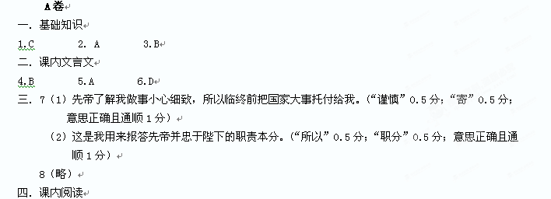9.(1)白开水最容易解渴，有调节体温、输送养分及清洁身体内部功能。（2）它具有较强的生物活性。对于促进细胞新陈代谢、能量转化、血液循环和维持电解质平衡，都大有益处。（3）白开水可以增加血液中血红蛋白含量，增强人体的免疫功能。提高机体的抗病能力。（4）白开水中的矿物质和微量元素的含量对人体是最适宜的。
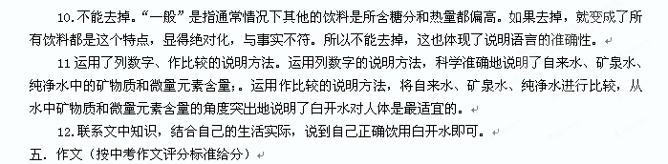B卷
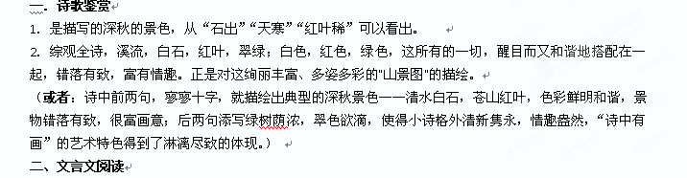3．（ D ）
4．
①盗窃别人的财物，还把他叫做小偷，何况窃取上天的功劳当作自己的功劳呢？
②他的母亲说：“能够象你说的这样去做吗？我和你一块儿隐居。”
5．介之推是一个不求荣华显达，不贪功好利之人；孝敬母亲不遗余力；最重要的是，他心中如何想，就如何表现在外，绝对不做心口不一的事情，这种品行是至今仍为人们所推崇的。
参考译文：
晋文公赏赐跟从他逃亡的人，介之推不谈爵禄，爵禄也没有轮到他。介之推说：“献公的儿子九人，只有国君在世了。惠公、怀公没有亲人，国内外都厌弃他们。上天没有断绝晋国的后嗣，一定会有君主。主持晋国祭祀的人，不是国君是谁？实在是上天立的他，而那几个人以为是自己的功劳，不是骗人吗？盗窃别人的财物，还叫他做小偷，何况窃取上天的功劳当作自己的功劳呢？下面的人赞美他们的罪过，上面的人奖励他们的欺诈，上下相互欺骗，就难以和他们相处了。”他的母亲说：“何不也去请求爵禄？就这样死了，怨谁？”介之推回答说：“明知是错误而效法它，罪过更要加重了。而且我发出过怨言，不吃国君的俸禄。”他的母亲说：“也要让国君知道这件事，怎么样？”介之推回答说：“言语，是身上的装饰品。身子将要隐藏，哪里还要用盲语去装饰它？这样做，就是为了显露自己了。”他的母亲说：“能够象你说的这样去做吗？我和你一块儿隐居。”于是母子俩隐居到死。晋文公寻找他没有找到，就以绵上作为介之推的封地，说：“以此铭记我的过失，并且表彰善良的人。”
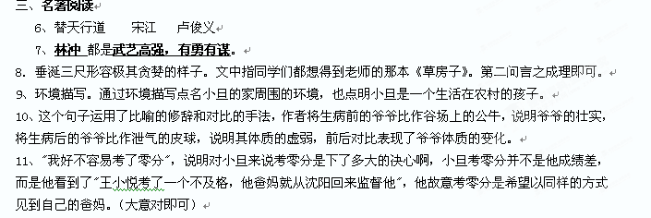四、语言运用

12、(1)、①希望美方不要介入钓鱼岛主权争议，勿激化矛盾。

②日方应悬崖勒马停止损害中方主权。

③美对领土争端不持立场

④美方邀请中方参加2014年环太平洋军事演习。
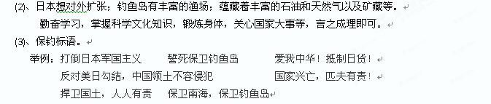理性爱国，拒绝日货，还我岛屿，杨我国威

